念差传达人、宣教同行者 ― 梁伟材牧师

前环球宣爱协会同工 Daniel 丹尼尔
(资深宣教士，曾在4个国家协助9个堂会植堂)

差者胸怀普世高瞻远瞩 ∙ 传者佳美脚踪服侍万族
Dear William,
听到您突然不辞而别的消息……心里著实非常舍不得
怀念在不同地方和您相交的日子
您和我都足迹遍及各大洲
比较特别的地方有几个
前3个是我接待您——东非、西非和大洋洲，
后3个是您接待我——亚洲、北美洲和新耶路撒冷……

探险者来东非
初次认识您是2009年在东非肯尼亚，透过方荣康长老太太——我的小学Madam李奕仁老师的穿针引线。您是AGS创会总干事，带同两位同工走访非洲， 开发工场。我当时是世界华福中心东非区委会首任主席，尽东道主之谊接待您们， 带您们探访一些我所服侍的事工，包括东非圣经翻译事工和全非洲最大贫民窟—— Kibera内的寡妇手工艺贸易、孤儿教育和医疗事工等。有一天， 我们在办事处的凉亭用茶点，正与当地同工交谈得非常投契之际，突然隔壁传来连珠的枪声。是警匪在银行混战，追逐至我办事处旁的穷巷。同工们听到枪声都惯性躲起来，有的在后窗偷看，见到几个警匪相继翻墙，攀过火车路轨， 跑到对面的草丛，边跑边交火。当时您迅即拿起专业照相机，配上专业长镜头，不怕流弹的，拍了好些精彩照片。假如当天把照片卖给传媒，相信也可补贴一些旅费。也许这段陈尸街头的枪战，不致令同工们打消来东非开发的念头; 但这次见面，您给我的印象却是不单不怕流弹，反而临危不乱，镇定和机智， 不怕冒险，但会顾念同工们的安危。这些敢于探险和懂得把握机遇的正向精神，是宣教开荒者不可或缺的素质。此行建立了我们往后持续十多年透过电子邮件彼此互祷的开始。

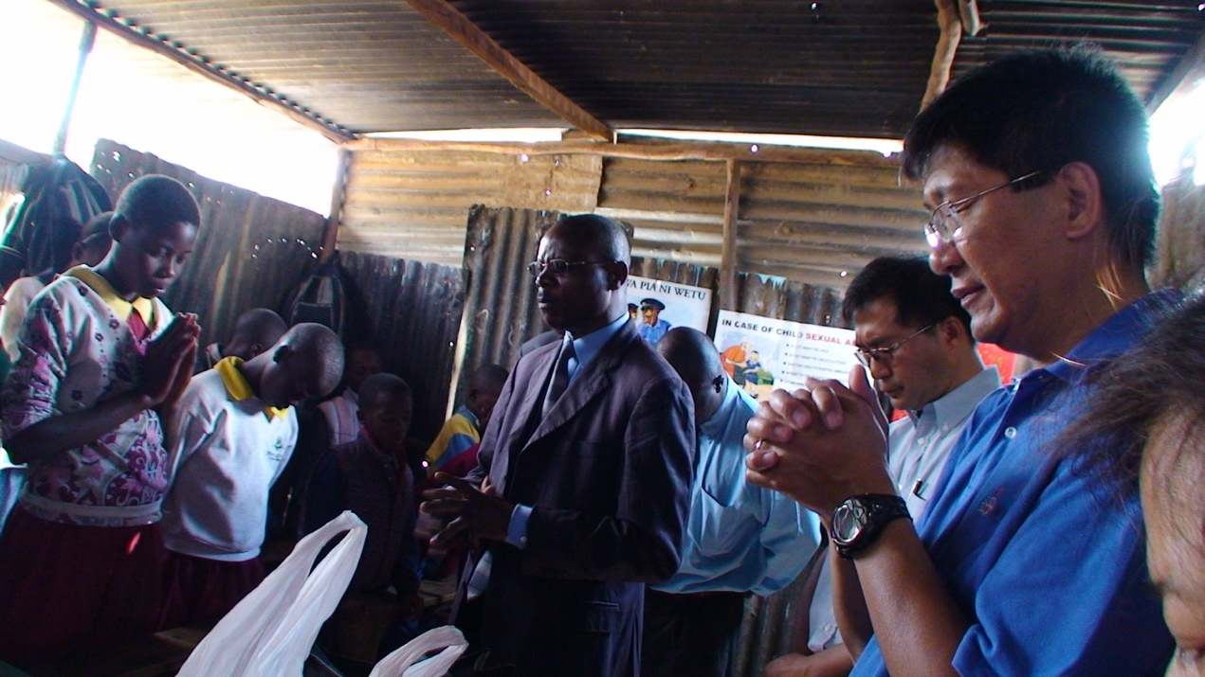
William&DanielVisitingSlumSchool_Kenya_2009.02

拓荒者来西非
第2次与您再碰头已隔了数年，我们筹办2013年在西非迦纳召开第3届非洲华福会议，荣幸邀得您来迦纳主讲工作坊，获益良多，会议后我还带了一队访宣队探访AGS刚在塞内加尔开发不久的新工场。很惊讶您们在短时间内， 已派了5位国际同工在塞国多个服侍点效力。这次行程给我看到您的领导力， 调兵遣将，不惜鼓励得力心腹投放她们在新开发的工场。您是一个拓荒者，在短短几年间，已在多个不同宗教的国家开发了工场。

推动者来澳洲
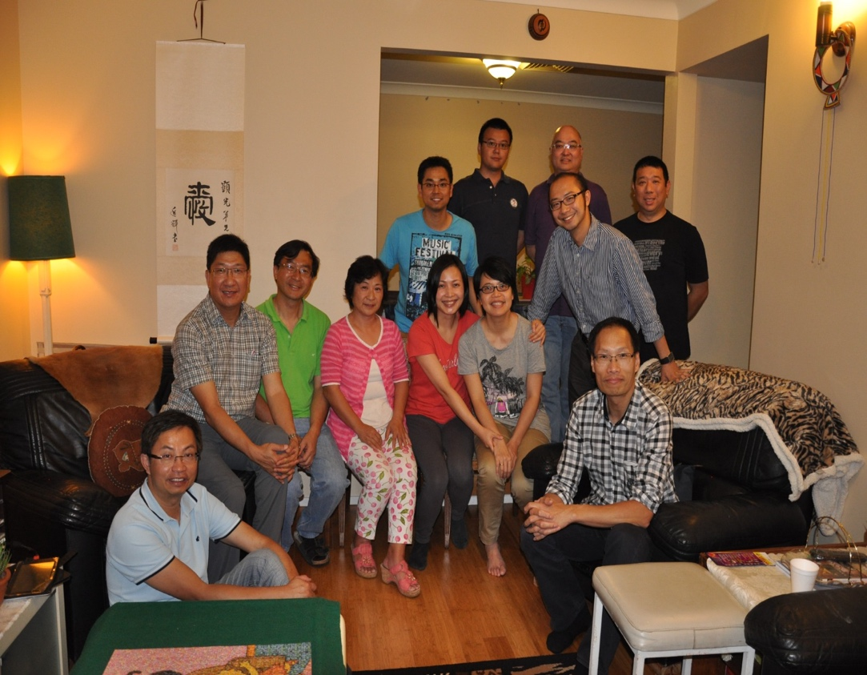
第3次与您重聚是我从非洲退役回澳洲，出任华宣网络（注: 类似香港的差传事工联会）的主席，您俯允来澳主讲圣经及宣教营和公开宣教分享会。那时AGS成立还不到10年，已在香港和北美招募了20多位国际同工，在10多个国家服侍，还计划来大洋洲推动和组织AGS。从您的分享，确认您是一个满眶热诚的差传推动者。

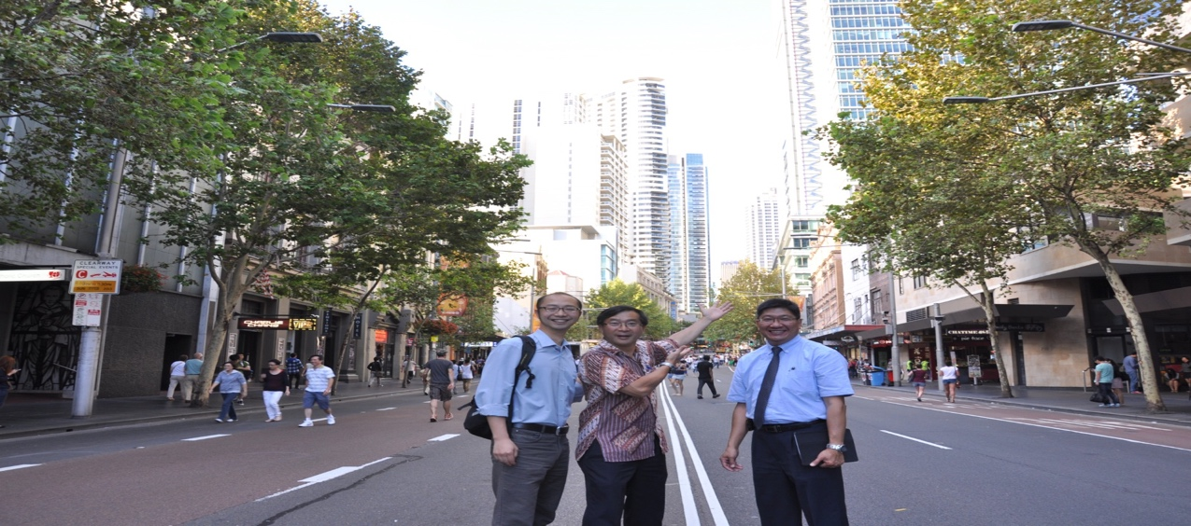
Daniel Lai & Robin Zhou introducing Sydney to William
领导者在香港
2017年与您又重聚了，之前我与家人商议，在退休之年重归阔别30多年的出生地——香港，探索人生下半场的进修和事奉的机遇。当时您已移居加拿大，谦卑转身成为义工推动AGS Canada事工和继续宣教学博士的论文，适逢也在港，力邀我饭聚话旧。我向您讨教我想研究香港差传机构领导学的论文， 您却盛意拳拳向我介绍AGS，鼓励我加入AGS作研究，之后还迅即引介我与AGS署总和执委主席见面。您从领袖退下成为义工，是领袖的好榜样。我入职AGS后也事奉了近5年，直至数月前才再度退休。学习您的榜样，转为义工。

接待者在加拿大
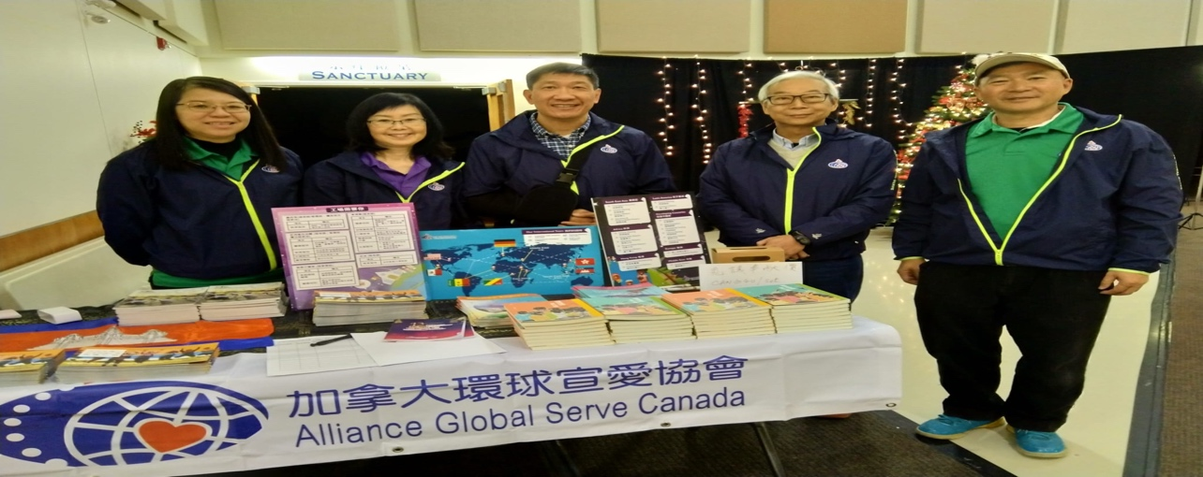
2019年我们AGS香港团队往墨西哥探讨工场及往加拿大探望您们一家， 虽然您中风后行动甚为不便，然而您却热情地极尽地主之谊，满有接待的热诚。Sharon师母最能看透您的心，当您张口结舌的表达时，她全都为您传译得一清二楚。她照顾您们一家已经忙得不可开交，居然还为我们妥善安排交通住宿，公开分享聚会及与召开AGS Canada董事会视像会议。虽然您举步为艰，但还坚持出席我们的公开分享会，给我们打气，我们也惊讶您依然尽心尽力，不减当年的喜乐。欣赏您们夫妇争分夺秒的把握机遇，满有普世宣教的热忱且喜乐 同心事奉，极之难得。
加拿大环球宣爱协会摊位

导赏员在新耶路撒冷
虽然我比您虚长几岁，没想过您会抢先比我早回家。您为AGS奠下的根基和招募训练的国际同工，在天家和地上都会一一被记念，您过往在主里的辛劳绝非徒然。现在主亲手卸下了您的劳苦重担，华丽的接了您回到父的怀里安息。虽然我们不明白祂的旨意，但仍然深信祂的美意对您和家人都是最好的， 期盼到我回家的那日，能再次见到您一贯的笑容。您比我早到，那就麻烦您到时又再接待一趟，作我天家的导赏员了！

道末
Daniel 丹尼尔

AGS感恩榜

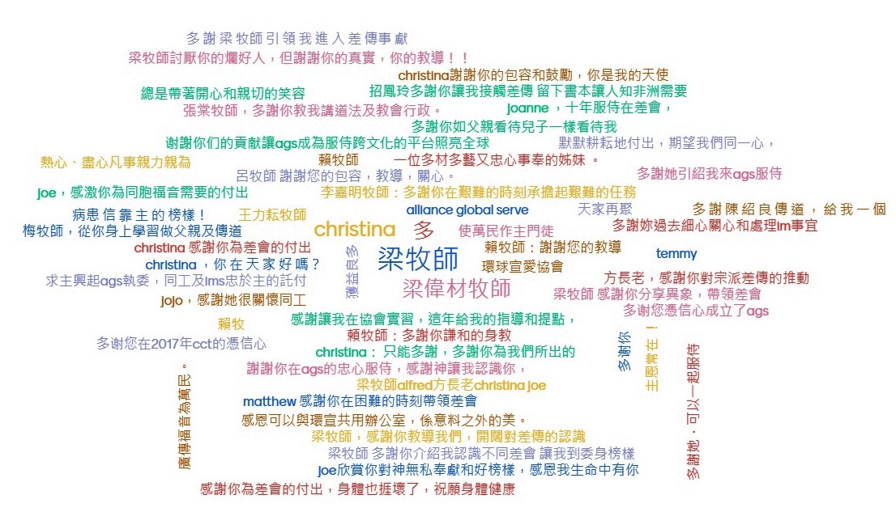

《环球华人宣教学期刊》第六十八期 Vol 7， No 2 (April 2022)

